LỜI GIỚI THIỆU

Để nâng cao công tác phục vụ bạn đọc, thư viện Trường THCS Lê Thanh Nghị biên soạn cuốn thư mục “Giới thiệu sách mới, bộ Sách giáo khoa 7 theo chương trình GDPT mới”, nhằm cung cấp thông tin về nội dung các môn học, giúp bạn đọc tra cứu thông tin, nhanh chóng tiếp cận đến vốn tài liệu tại Thư viện trường THCS Lê Thanh Nghị.
Thư mục “giới thiệu bộ Sách giáo khoa 7 theo chương trình GDPT mới” được biên soạn với mục đích cung cấp những thông tin cơ bản nhất về một tài liệu: Tên tác giả, tên tài liệu, năm xuất bản, tóm tắt nội dung chính của tài liệu, chỉ số phân loại và số đăng ký cá biệt của sách tại kho thư viện.
Tài liệu trong thư mục được sắp xếp theo chủ đề, dựa trên khung phân loại 19 lớp.
Trong quá trình biên soạn thư mục chắc chắn không tránh khỏi thiếu sót. Rất mong sự đóng góp của bạn đọc để bản thư mục được hoàn thiện hơn.

NỘI DUNG
1. Âm nhạc 7/ Hoàng Long.- H: GDVN, 2022.- 67tr.; 27 cm.- (Kết nối tri thức với cuộc sống).
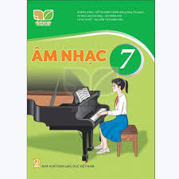 | Tóm tắt:Nội dung cuốn sách gồm:  Chủ đề 1: Ngày khai trường  Chủ đề 2: Môi trường xanh  Chủ đề 3: Thầy cô và mái trường  Chủ đề 4: Giai điệu quê hương  Chủ đề 5: Nhịp điệu mùa xuân  Chủ đề 6: Âm nhạc nước ngoài  Chủ đề 7: Cuộc sống tươi đẹp  Chủ đề 8: Mùa hè của em  SGKM  00302 -00306

2. Công nghệ 7/ Lê Huy Hoàng.- H: GDVN, 2022.- 83tr.; 27 cm.- (Kết nối tri thức với cuộc sống).
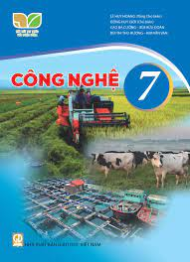 | Tóm tắt:  Nội dung cuốn sách gồm 4 chương:  Chương I: Trồng trọt  Chương II: Lâm nghiệp  Chương III: Chăn nuôi  Chương IV: Thủy sản  SGKM  00242 -00246
3. Giáo dục công dân 7/ Nguyễn Thị Toan.- HN, GDVN 2022.- 71tr.; 27 cm.- (Kết nối tri thức với cuộc sống).
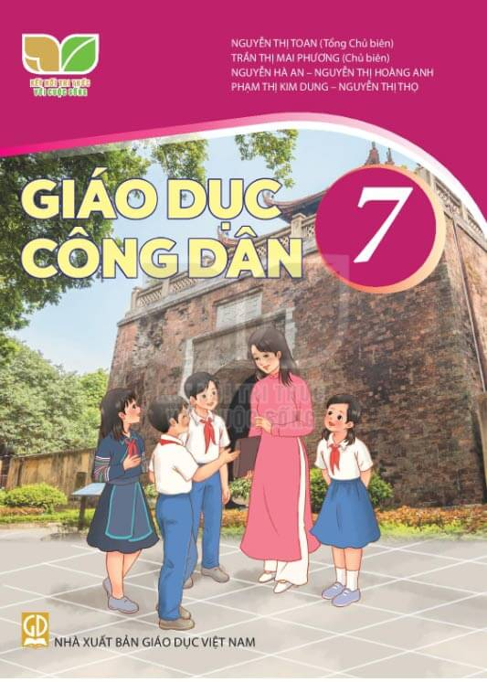 | Tóm tắt:Cuốn sách gồm 12 bài:  Bài 1: Tự hào về truyền thống quê hương  Bài 2: Bảo tồn di sản văn hóa  Bài 3: Quan tâm, cảm thông và chia sẻ  Bài 4: Học tập tự giác, tích cực  Bài 5: Giữ chữ tín  Bài 6: Quản lí tiền  Bài 7: Ứng phó với tâm lí căng thẳng  Bài 8: Bạo lực học đường  Bài 9: Ứng phó với bạo lực học đường  Bài 10: Tệ nạn xã hội  Bài 11: Thực hiện phòng, chống tệ nạn xã hội  Bài 12: Quyền và nghĩa vụ của công dân trong gia đình  SGKM  00317 -00321

4. Giáo dục thể chất 7/ Nguyễn Duy Quyết.- H: GDVN, 2022.- 91tr.; 27cm.- (Kết nối tri thức với cuộc sống).
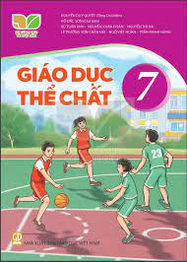 | Tóm tắt:Cuốn sách gồm 3 phần: Kiến thức chung, vận động cơ bản, thể thao tự chọn.  - Cách lựa chọn, sử dụng các yếu tố của môi trường tự nhiên có lợi cho sức khỏe để rèn luyện thân thể.  - Thực hiện được các giai đoạn của kĩ thuật chạy cự li ngắn, chạy cự li trung bình, nhảy xa kiểu ngồi. Thực hiện và hô đúng nhịp bài thể dục liên hoàn.  - Thực hiện được một số kĩ thuật cơ bản của môn thể thao tự chọn (cầu lông, bóng rổ, bóng đá)  - Phương pháp thực hiện trò chơi, bài tập vận động để tự rèn luyện thân thể.  - Cách vận dụng môn thể thao yêu thích để phát triển kĩ năng vận động và các tố chất thể lực.  SGKM  00232 -00236
5. Hoạt động trải nghiệm 7/ Đinh Thị Kim Thoa.- H: GDVN, 2022.- 79tr.; 27 cm..- (Kết nối tri thức với cuộc sống).
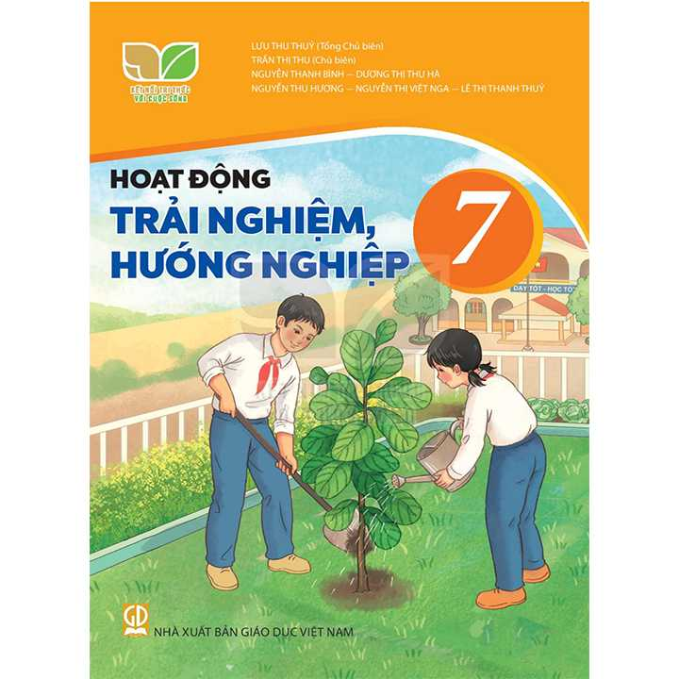 | Tóm tắt:  Chủ đề 1: Rèn luyện thói quen  Chủ đề 2: Rèn luyện sự kiên trì và chăm chỉ  Chủ đề 3: Hợp tác thực hiện nhiệm vụ chung  Chủ đề 4: Chia sẻ trách nhiệm trong gia đình  Chủ đề 5: Chi tiêu có kế hoạch  Chủ đề 6: Sống hòa hợp trong cộng đồng  Chủ đề 7: Góp phần giảm thiểu hiệu ứng nhà kính  Chủ đề 8: Tìm hiểu các nghề ở địa phương  Chủ đề 9: Tìm hiểu phẩm chất và năng lực cần có ở người lao động  SGKM  00272 -00276

6. Khoa học tự nhiên 7/ Vũ Văn Hưng.- H: GDVN, 2022.- 180tr.; 27 cm.- (Kết nối tri thức với cuộc sống).
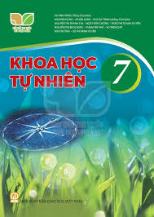 | Tóm tắt:  Chương I: Nguyên tử, sơ lược về bảng tuần hoàn các nguyên tố hóa học  Chương II: Phân tử - liên kết hóa học  Chương III: Tốc độ  Chương IV: Tốc độ  Chương V: Ánh sáng  Chương VI: Từ  Chương VII: Trao đổi chất và chuyển hóa năng lượng ở sinh vật  Chương VIII: Cảm ứng ở sinh vật  Chương IX: Sinh trưởng và phát triển ở sinh vật  Chương X: Sinh sản ở sinh vật  SGKM  00212 -00216
`7. Lịch sử và địa lí 7/ Vũ Minh Giang (lịch sử), Đào Ngọc Hùng (địa lí).- H: GDVN, 2022.- 181tr.; 27 cm.- (Kết nối tri thức với cuộc sống).

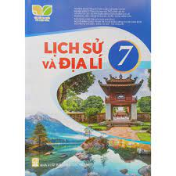 | Tóm tắt:  * Phần Lịch sử:  Chương 1. Tây Âu từ thế kỉ V đến nửa đầu thế kỉ XVI  Chương 2. Trung Quốc và Âns Độ thời trung đại  Chương 3. Đông Nam Á từ nửa sau thế kỉ X đến nửa đầu thế kỉ XVI  Chương 4. Đất nước dưới thời các vương triều Ngô – Đinh – Tiền Lê (939-1009)  Chương 5. Đại Việt thời Lý – Trần – Hồ (1009-1407)  Chương 6. Khởi nghĩa Lam Sơn và Đại Việt thời Lê sơ (1428-1527)  * Phần Địa lí:  Chương 1: Châu Âu  Chương 2: Châu Á  Chương 3: Châu Phi  Chương 4: Châu Mỹ  Chương 5: Châu Đại Dương và Châu Nam Cực  Chủ đề chung 1: Các cuộc đại phát kiến địa lí  Chủ đề 2: Đô thị: Lịch sử và hiện tại  SGKM  00227 -00232

8. Mĩ thuật 7/ Hà Huy Khoái, Nguễn Huy Đoan…- H.: Giáo dục Việt Nam, 2022.- 111 Tr.; 27 cm.-
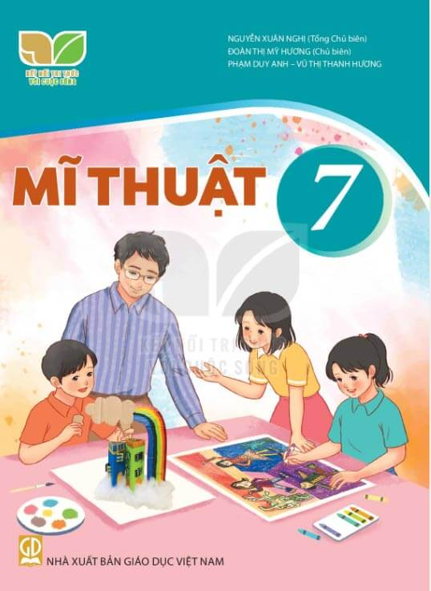 | Tóm tắt:  Nội dung cuốn sách gồm 6 chủ đề:  Chủ đề 1: Tự hào Việt Nam  Chủ đề 2: Khám phá nguyên lí tạo hình  Chủ đề 3: Di sản mĩ thuật  Chủ đề 4: Động vật quanh em  Chủ đề 5: Kết nối nghệ thuật  Chủ đề 6: Em làm nhà thiết kế  SGKM  00332 -00336
9. Ngữ văn 7 tập 1/ Bùi Mạnh Hùng.- HN: GDVN, 2022.- 131tr.; 27 cm..
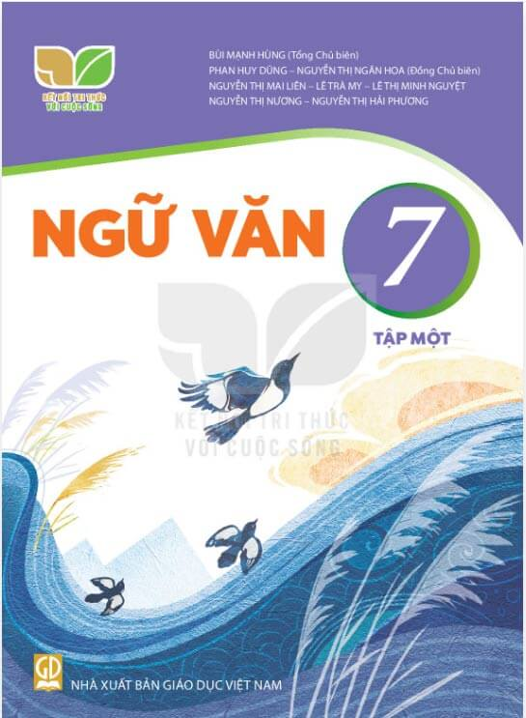 | Tóm tắt:  V23  STN/000091  Nội dung cuốn sách gồm:  Bài mở đầu  Mục 1: Tiểu thuyết và truyện ngắn  Mục II: Thơ bốn chữ, năm chữ  Mục III: Truyện khoa học viễn tưởng  Mục IV: Nghị luận văn học  Mục V: Văn bản thông tin  SGKM  00287 -00291  00001 -00007

10. Ngữ văn 7 tập 2/ Bùi Mạnh Hùng.- HN: GDVN, 2022.- 115tr.; 27 cm.-
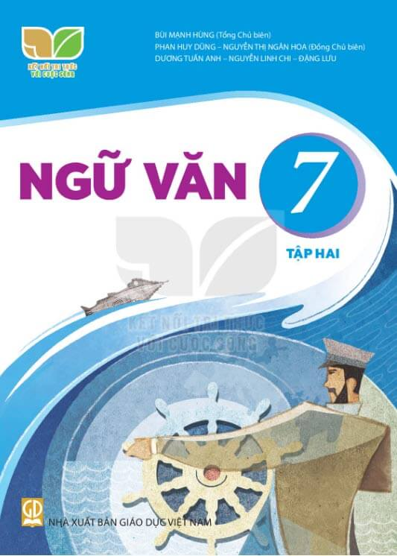 | Tóm tắt:  Nội dung cuốn sách gồm:  Mục I: Truyện ngụ ngôn và tục ngữ  Mục II: Thơ  Mục III: Nghị luận xã hội  Mục IV: Tùy bút và tản văn  Mục V: Văn bản thông tin  SGKM  00292 -00296  00008 -00014

11. Tiếng anh 7/ Hoàng Văn Vân.- H: GDVN, 2022.- 139tr.; 28 cm.-(Global Success)
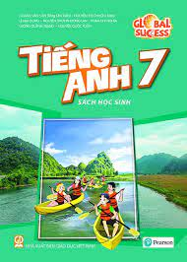 | Tóm tắt:Nội dung cuốn sách gồm:gồm 12 contents  Units 1: Hobbies  Units 2: Healthy living  Unit 3: Community service  Unit 4: Music ang arts  Unit 5: Food and drink  Unit 6: A visit to a school  Unit 7:Traffic  Unit 8: Films  Unit 9 :Festivals around the world  Unit 10: Energy sources  Unit 11: Travelling in the future  Unit 12: English – speaking countries  SGKM  00197 -00201

12. Tin học 7/ Nguyễn Chí Công.- H: GDVN, 2022.- 83tr.; 27 cm.- (Kết nối tri thức với cuộc sống).
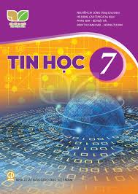 | Tóm tắt:Cuốn sách gồm 5 chủ đề:  Chủ đề 1: Máy tính và cộng đồng  Chủ đề 2: Tổ chức lưu trữ, tìm kiếm và trao đổi thông tin  Chủ đề 3: Đạo đức, pháp luật và văn hóa trong môi trường số  Chủ đề 4: Ưng dụng tin học  Chủ đề 5: Giải quyết vấn đề với sự trợ giúp của máy tính  SGKM  00312 -00316  00155 -00161

13. Toán 7 tập 1/ Hà Huy Khoái, Nguễn Huy Đoan…- H.: Giáo dục Việt Nam, 2022.- 111 Tr.; 27 cm.- (Kết nối tri thức với cuộc sống).
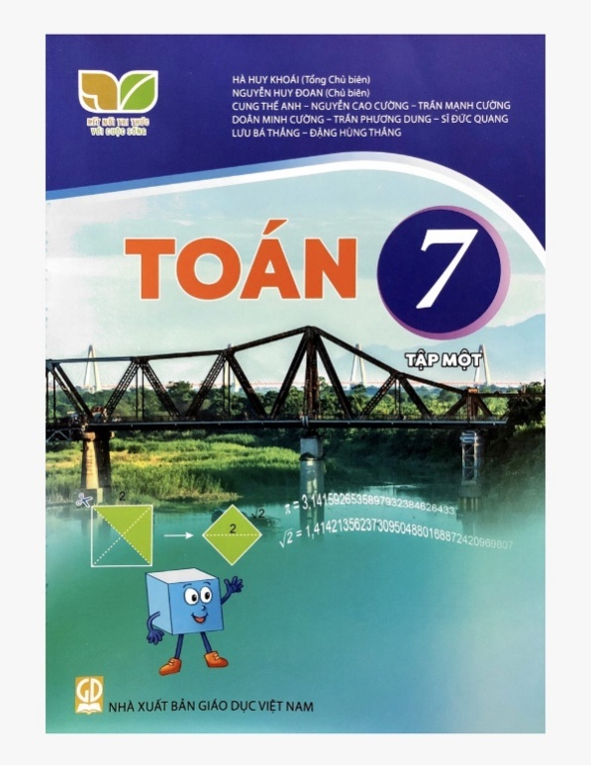 | Tóm tắt:  Nội dung cuốn sách gồm 4 chương:  Chương I: Số hữu tỉ  Chương II: Số thực  Chương III: Hình học trực quan  Chương IV: Góc. Đường thẳng song song  SGKM  00257 -00260
14. Toán 7 tập 2/ Đỗ Đức Thái.- H: ĐHSP, 2022.- 127tr.; 27 cm.- (Kết nối tri thức với cuộc sống).
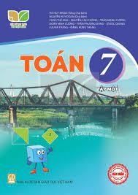 | Tóm tắt:  Nội dung cuốn sách gồm 3 chương:  Chương V: Một số yếu tố thống kê và xác suất  Chương VI: Biểu thức đại số  Chương VII: Tam giác  SGKM  00261 -00266
BẢNG TRA TÊN SÁCH
STT | Tên sách |  | Tên chữ cái | Trang
 | Âm nhạc 7 |  | Â | 2
 | Công nghệ 7 |  | C | 2
 | Giáo dục công dân 7 |  | G | 3
 | Giáo dục thể chất 7 |  | G | 3-4
 | Hoạt động trải nghiệm, sáng tạo 7 |  | H | 4
 | Khoa học tự nhiên 7 |  | K | 4-5
 | Lịch sử và địa lí 7 |  | L | 5-6
 | Mĩ thuật 7 |  | M | 6
 | Ngữ văn 7 tập 1 |  | N | 6
 | Ngữ văn 7 tập 2 |  | N | 6-7
 | Tiếng Anh 7 |  | T | 7
 | Tin học 7 |  | T | 8
 | Toán 7 tập 1 |  | T | 8
 | Toán 7 tập 2 |  | T | 9
NGƯỜI BIÊN SOẠN  Bùi Thị Tứ |  | T.M NHÀ TRƯỜNG  Hiệu trưởng  Vũ Tiến Công

